SPA 101REV - Homework Handout 1 Nombre_________________
Complete this homework BEFORE the following class Total ________/21

Before Reading/Antes de leer:

1. Empareja las siguientes palabras con la definición o descripción que mejor corresponda. (7 pts.)

1. negocio A. danger
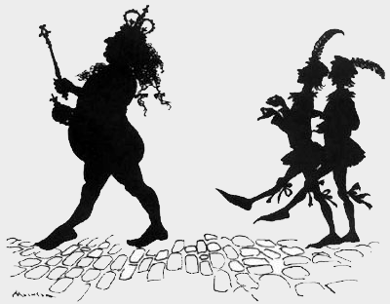
2. proponer B. properties

3. criado C. sly person, rascal

4. propiedades D. advisor

5. peligro E. to suggest something

6. pícaro F. servant

7. consejero G. a business deal

2. Ahora lee la primera oración (sentence) y mira los dibujos (illustrations). ¿Quiénes hablan? ¿Cuál es su relación? (1 pt.)
__________________________________________________________________________________________
__________________________________________________________________________________________

Read/Leer: Ahora lee “El traje invisible” (p. 10-13).

After Reading/Después de leer:

1. ¿Cuál es el problema que tiene el Conde Lucanor? (1 pt.)
__________________________________________________________________________________________
__________________________________________________________________________________________

2. ¿Según tu opinión, qué debe hacer el Conde en esta situación? (1 pt.)
__________________________________________________________________________________________
__________________________________________________________________________________________

Fonética – El alfabeto español

- Escribe los nombres de cada letra en el espacio apropiado. (5 pts.) A___a________, B_____be_______, C____ce______, D____________, E____________, F____________, G____________, H____________, I____________, J____________, K____________, L____________, M____________, N____________, O____________, P____________, Q____________, R____________, S____________, T____________, U____________, V____________, W____________, X____________, Y____________, Z____________

Gramática – Sustantivos, artículos, y concordancia

1. ¿Qué es un sustantivo? Escribe una breve definición del concepto y 3 ejemplos de sustantivos en español. (2 pts.)

Definición ________________________________________________________________________________
__________________________________________________________________________________________
Ejemplos: a. ______________________ b. ______________________ c. ______________________

2. ¿Qué es un artículo? Escribe una breve definición del concepto y 3 ejemplos de artículos en español. (2 pts.)

Definición ________________________________________________________________________________
__________________________________________________________________________________________
Ejemplos: a. ______________________ b. ______________________ c. ______________________

3. ¿Qué es concordancia? Escribe una breve definición del concepto y 1 ejemplo en contexto. Subraya (highlight) el ejemplo específico de concordancia en tu oración. (2 pts.)

Definición ________________________________________________________________________________
__________________________________________________________________________________________
Ejemplo: __________________________________________________________________________________
__________________________________________________________________________________________

